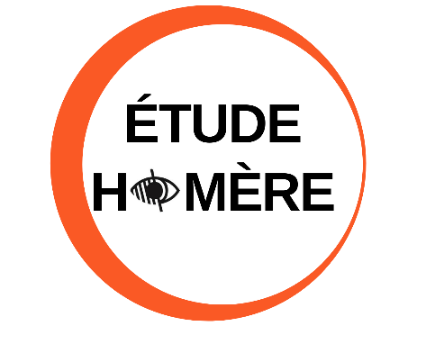
Votre LOGO STRUCTURE

XXX le XX/XX/2021

Madame, Monsieur,

« Structure », soutient le consortium HOMERE, composé de nombreuses associations d’envergure nationale , dans le cadre d’une grande étude nationale portant sur la déficience visuelle.

Alors que l’on estime à 1,7 million de personnes le nombre de personnes atteintes d’un trouble de la vision en France et qu’un aveugle naît toutes les 15 heures (données Fédération des aveugles, 2015), il n’existe pas à ce jour de données à grande échelle sur la situation des personnes déficientes visuelles dans notre pays.

En somme, il n’y a pas de moyens d’objectiver les situations de vie des personnes déficientes visuelles alors même que cette déficience a un fort impact sur la vie quotidienne de ces personnes et leurs parcours de vie. Ces données sont pourtant essentielles pour apporter un accompagnement adapté aux besoins de chacun.

L’étude permettra d’évaluer la situation actuelle sur les questions du dépistage, de la scolarisation dans un établissement spécifique, de l’inclusion dans le milieu scolaire classique, de l’accès à l’information et au numérique, aux études supérieures et aux activités sportives ou de loisirs, de la vie sociale, de l’accès aux droits, du logement, du travail, des déplacements, de la santé, de la vie sentimentale, de la parentalité, etc.

Si vous avez une déficience visuelle ou un problème de vue, nous vous serions reconnaissants de participer à cette étude entièrement anonymisée.

Plus le nombre de répondants sera important, plus les résultats permettront d’apporter des réponses pour gagner en autonomie et améliorer les conditions de vie des déficients visuels et leurs entourages.
Par avance, nous vous remercions pour votre participation et vous prions d’agréer, Madame, Monsieur, nos sincères salutations.

Pour accéder au questionnaire, RDV sur https://www.etude-homere.org

Signature structure

Association Nationale des Parents d’Enfants Aveugles (ANPEA), Fédération Française des Associations de Chiens guides d’aveugles (FFAC), Association Valentin Haüy (AVH), Fédération des Aveugles et Amblyopes de France, Groupement des Associations Partenaires d’Action Sociale (GAPAS), Institut National des Jeunes Aveugles (INJA), Association Départementale des Pupilles de l’Enseignement Public du Rhône et de la Métropole de Lyon (Les Pep 69), Voir Ensemble et Retina France. L’étude est soutenue par l’Agefiph, Optic 2000, la Cnav, le CCAH et Klésia

